BREVET BLANC. ( en ligne : avril 2012)

Ce devoir comporte trois parties : - Une partie géométrique (12 points)
- Une partie numérique (12 points)
- Un problème (12 points)
L’épreuve dure 2 heures. La présentation et la rédaction entrent pour une part importante dans le barème (4 points).

I/ Partie Géométrique

Exercice 1 : On considère la figure suivante qui n’est pas à l’échelle.
Les droites et se coupent en un point A. Le point E est sur et le point F est sur . Les droites et sont parallèles.  - On a cm ; cm ; cm et cm.  Calculer les longueurs AG et HG en justifiant.  (On donnera les résultats sous la forme d’un nombre entier ou d’une fraction irréductible.)  - On a cm et cm.  Les droites et sont-elles parallèles ? Justifier. | 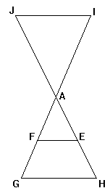

Exercice 2 : On considère un triangle ABD rectangle en B et tel que cm et l’angle .

- Tracer ce triangle en grandeur réelle.
- Calculer la longueur BD (on arrondira au millième près).
- Construire le cercle  de diamètre . Le centre de ce cercle est appelé I.
B appartient-il au cercle  ? Justifier la réponse.
- Déterminer la mesure exacte de l’angle en justifiant.

II/ Partie Numérique

Exercice 1 :
- On considère .
Calculer A en détaillant les calculs. (On donnera le résultat sous forme d’une fraction irréductible).

- On considère et .
Calculer B et C. (On donnera les résultats sous la forme où a et b sont des nombres entiers relatifs).

Exercice 2 :
- Déterminer x tel que .
- Déterminer x tel que .

Exercice 3 : Soit l’expression .
- Développer et réduire D.
- Factoriser D.

- Calculer D pour , écrire la réponse sous la forme où a, b et c sont des nombres entiers.
- Résoudre l’équation .

III/ Problème

Dans une entreprise, on transfère le liquide contenu dans un réservoir B vers un réservoir A à l’aide d’une pompe (voir schéma ci-dessous) :

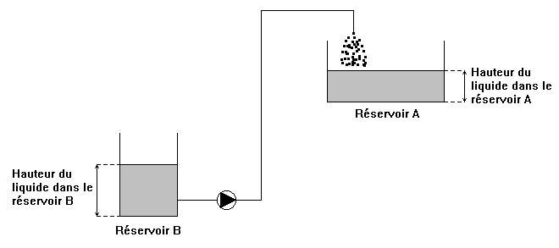
Partie A :
Après démarrage, on constate que la hauteur du liquide dans le réservoir A augmente de 3 cm par minute.
Le réservoir A est vide au départ.
- Recopier et compléter le tableau ci-dessous :
Temps (en min) | 0 | 10 | 20 | 30 | 40 | 50
Hauteur de liquide dans A (en cm) | 0 |  | 60
- On appelle x le temps de fonctionnement de la pompe (en minutes) et f(x) la hauteur du liquide (en centimètres) dans le réservoir A.
Parmi les expressions suivantes, quelle est celle correspondant à la fonction f ?
; ;
- Dans le repère ci-après, représenter la fonction f pour x variant de 0 à 50.
- La fonction f est-elle affine ou linéaire ? Pourquoi ?
- Déterminer graphiquement le temps nécessaire pour obtenir une hauteur d’eau de 75 cm dans le réservoir A. (Faire apparaître les tracés sur le graphique et noter la réponse sur la copie).

Partie B :
Sur le graphique, le segment représente la diminution de la hauteur du liquide dans le réservoir B.
- Recopier le tableau ci-dessous. Le compléter en utilisant le graphique.
Temps (en min) | 0 | 10 |  | 40
Hauteur de liquide dans B (en cm) | 200 |  | 80 |  | 0
- On appelle x le temps de fonctionnement de la pompe (en minutes) et g(x) la hauteur de liquide (en centimètres) dans le réservoir B.
Parmi les expressions suivantes, quelle est celle correspondant à la fonction g ?
; ;
- La fonction g est-elle affine ou linéaire ?
- a) Déterminer graphiquement le temps nécessaire pour obtenir la même hauteur dans les deux réservoirs.
b) Faire apparaître les tracés sur le graphique et noter la réponse sur la copie. Quelle est cette hauteur ?
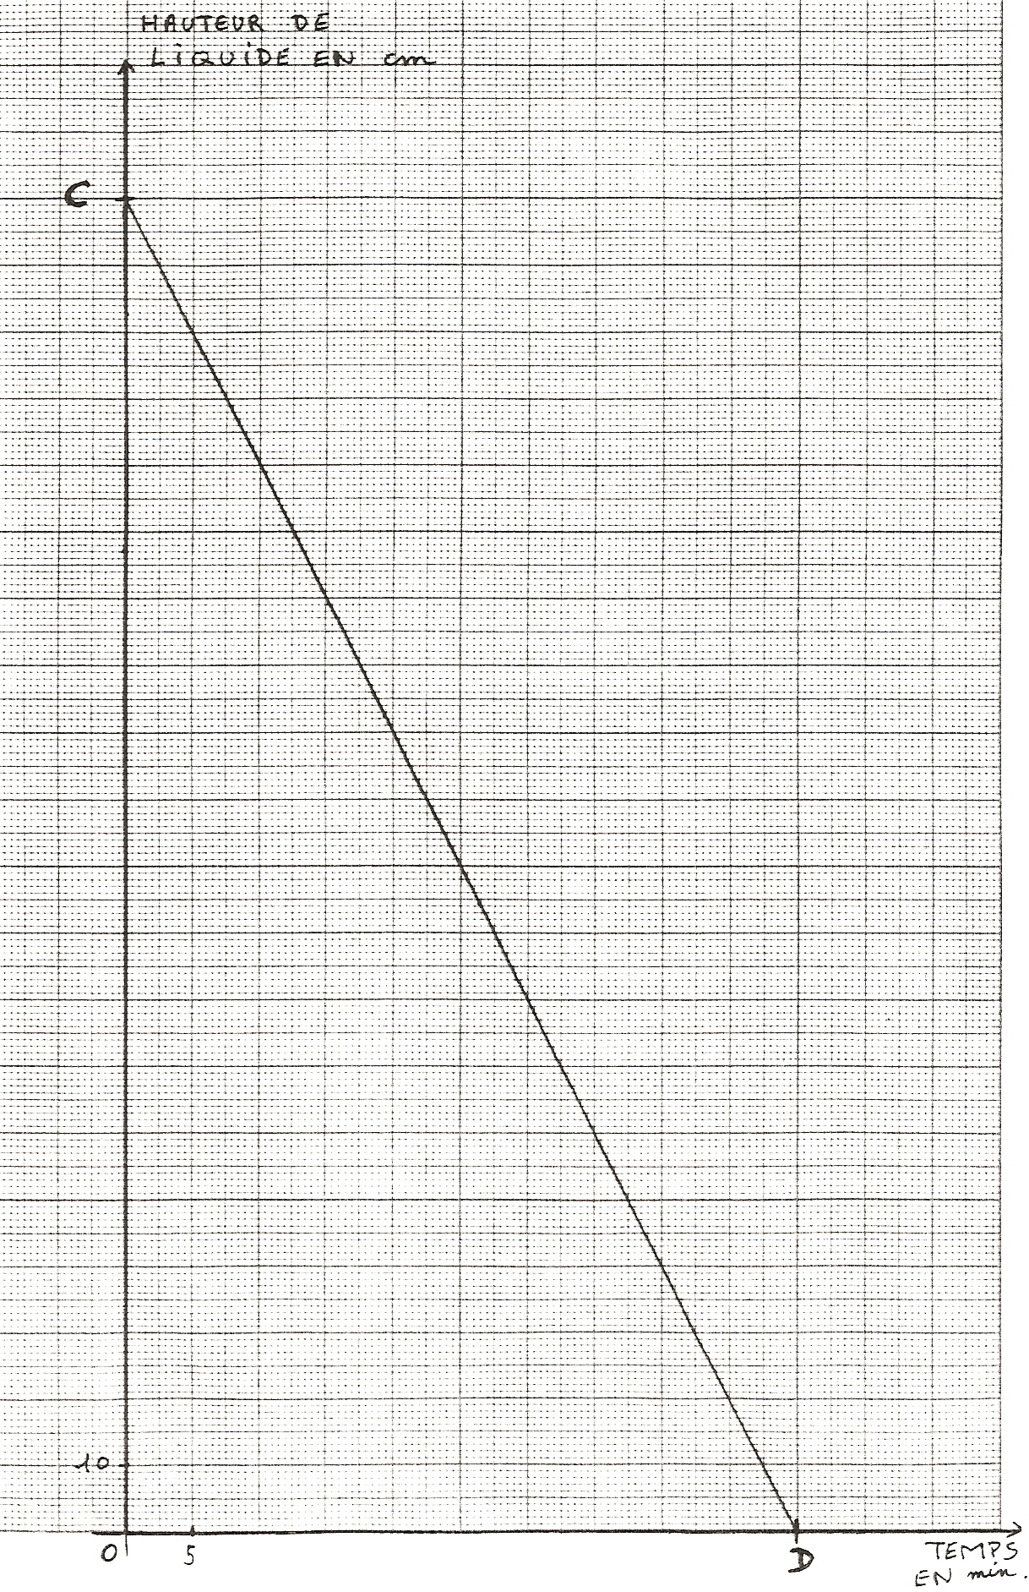
Unités graphiques :
Abscisses : 1 cm représente 5 minutes
Ordonnées : 1 cm représente 10 cm de liquide.

